Név: Péter Bence

Neptun kód: X89O8X

Tantárgy: Korszerű hálózati alkalmazások

**Fontos**: Ügyeljen arra, hogy az elnevezésekben használja saját Neptun kódját azonosításra. Csak azok a képernyőképek fogadhatók el, amelyek **teljes képernyőről készülnek**, és a látható elnevezések közül **legalább egy tartalmazza a Neptun kódot**.

Feladatok:

1. Mutassa be a Resource Lock működését és létrehozását konkrét példán keresztül szövegesen és képernyőképek segítségével.

A resource lock megakadályozza, hogy töröljük a resource group-ot és tagjait.

1. Mit jelent a Resource Tagging? Hozzon létre tageket, tesztelje működésüket és mutassa be a tagek alapján való szűrést. Dokumentálja ezeket a folyamatokat képernyőképek segítségével.

A resource taggingel kategóríákba (tag-ekbe) sorolhatjuk az erősorrásokat, jobb átláthatóság érdekében. Resource groupon belüli erőforrásokat még alkategóriákba sorolhatjuk ezzel a lehetőséggel.

1. Egy konkrét példán keresztül mutassa be az Azure pricing calculator működését és eredményét képernyőképek segítségével. Exportálja .xlsx formátumba a kalkulációt és csatolja a feladatlaphoz.

1. Feladat képernyőképek:

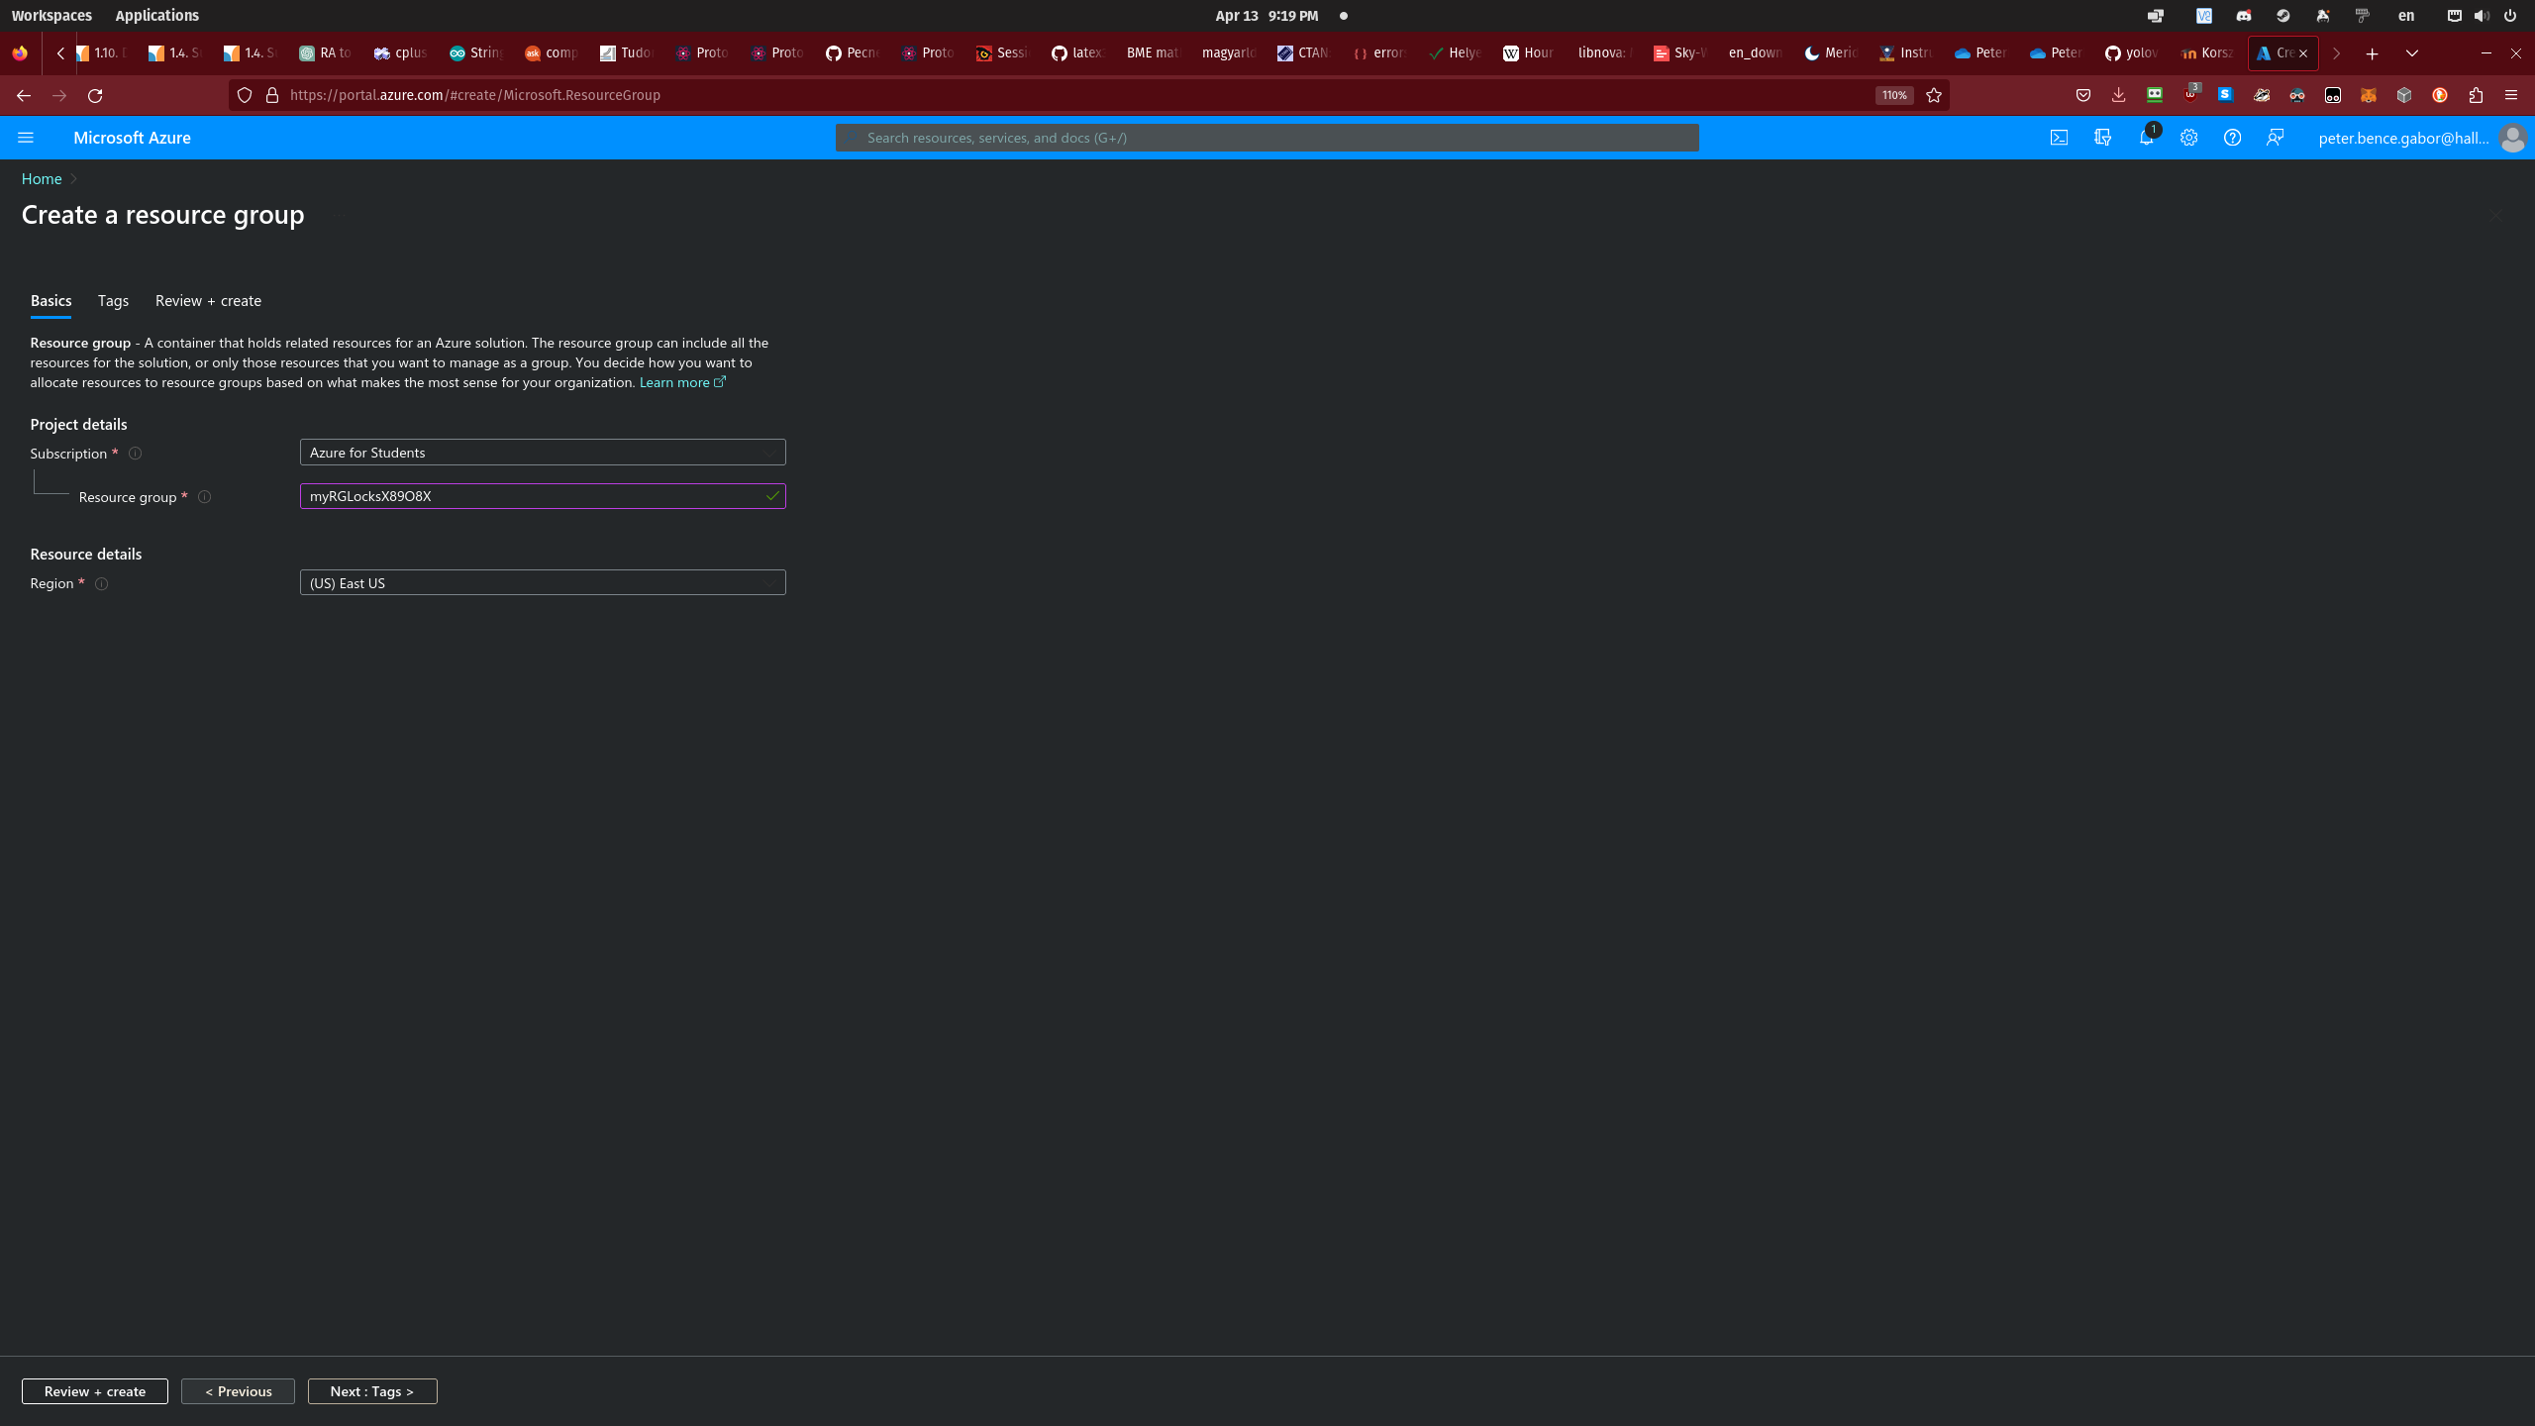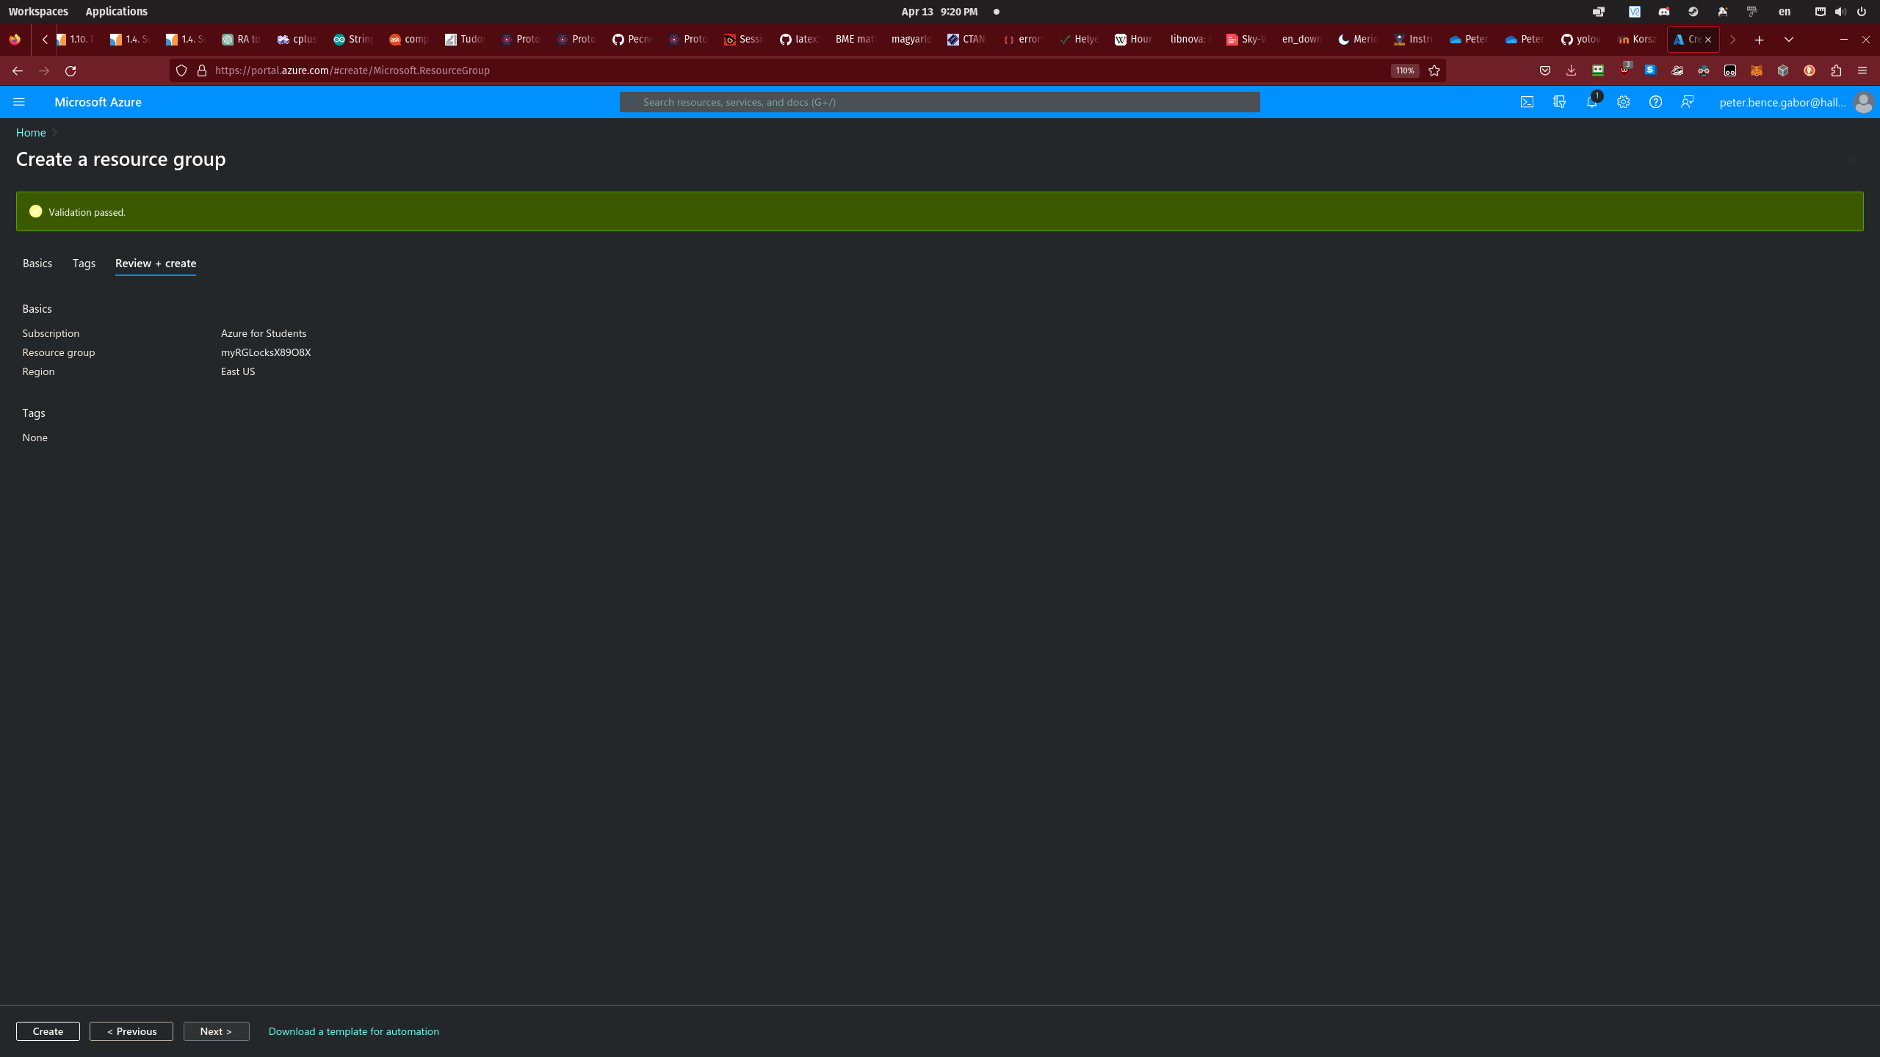

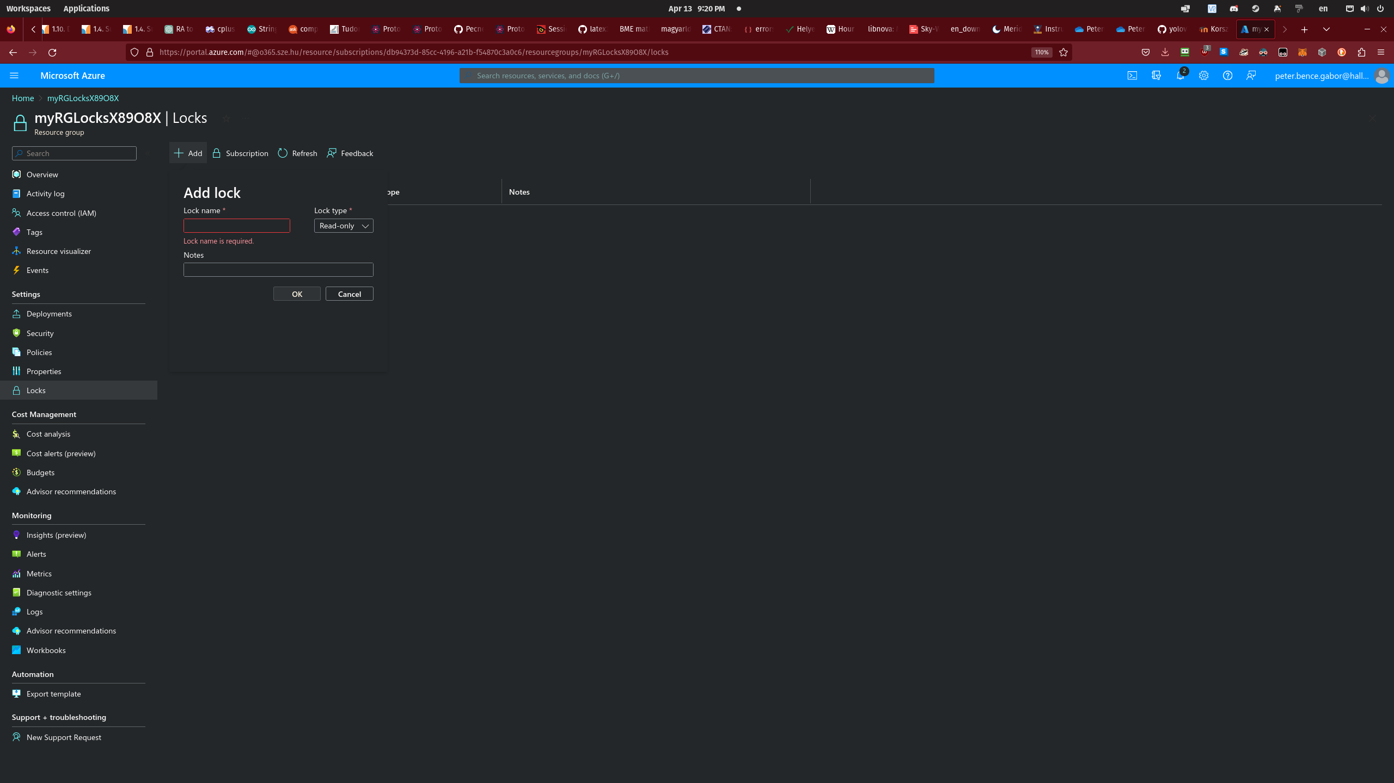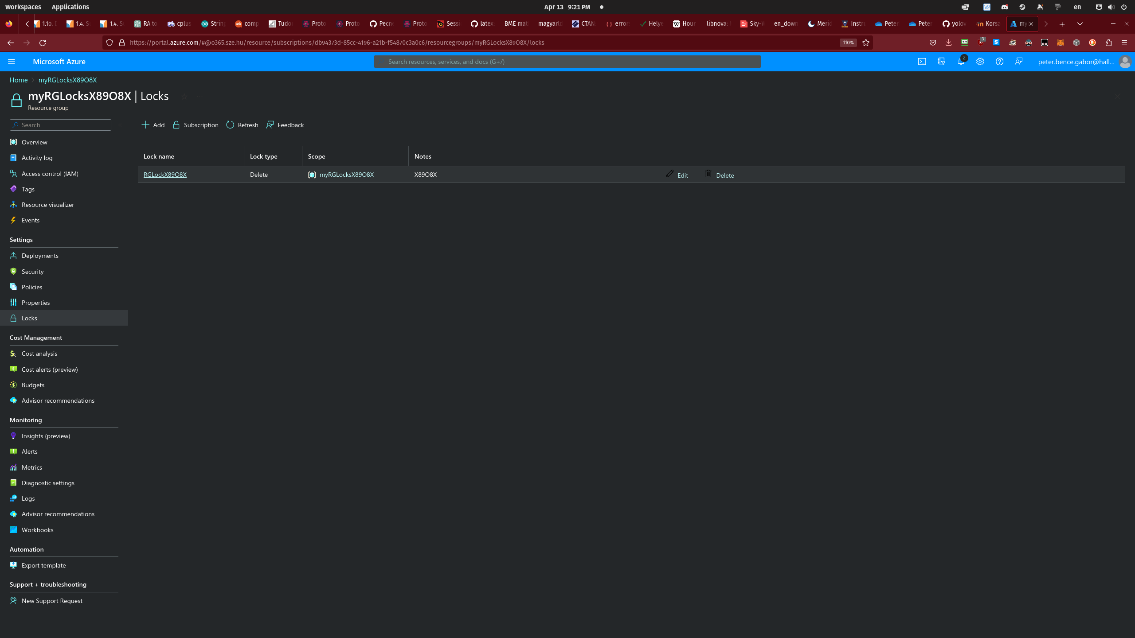

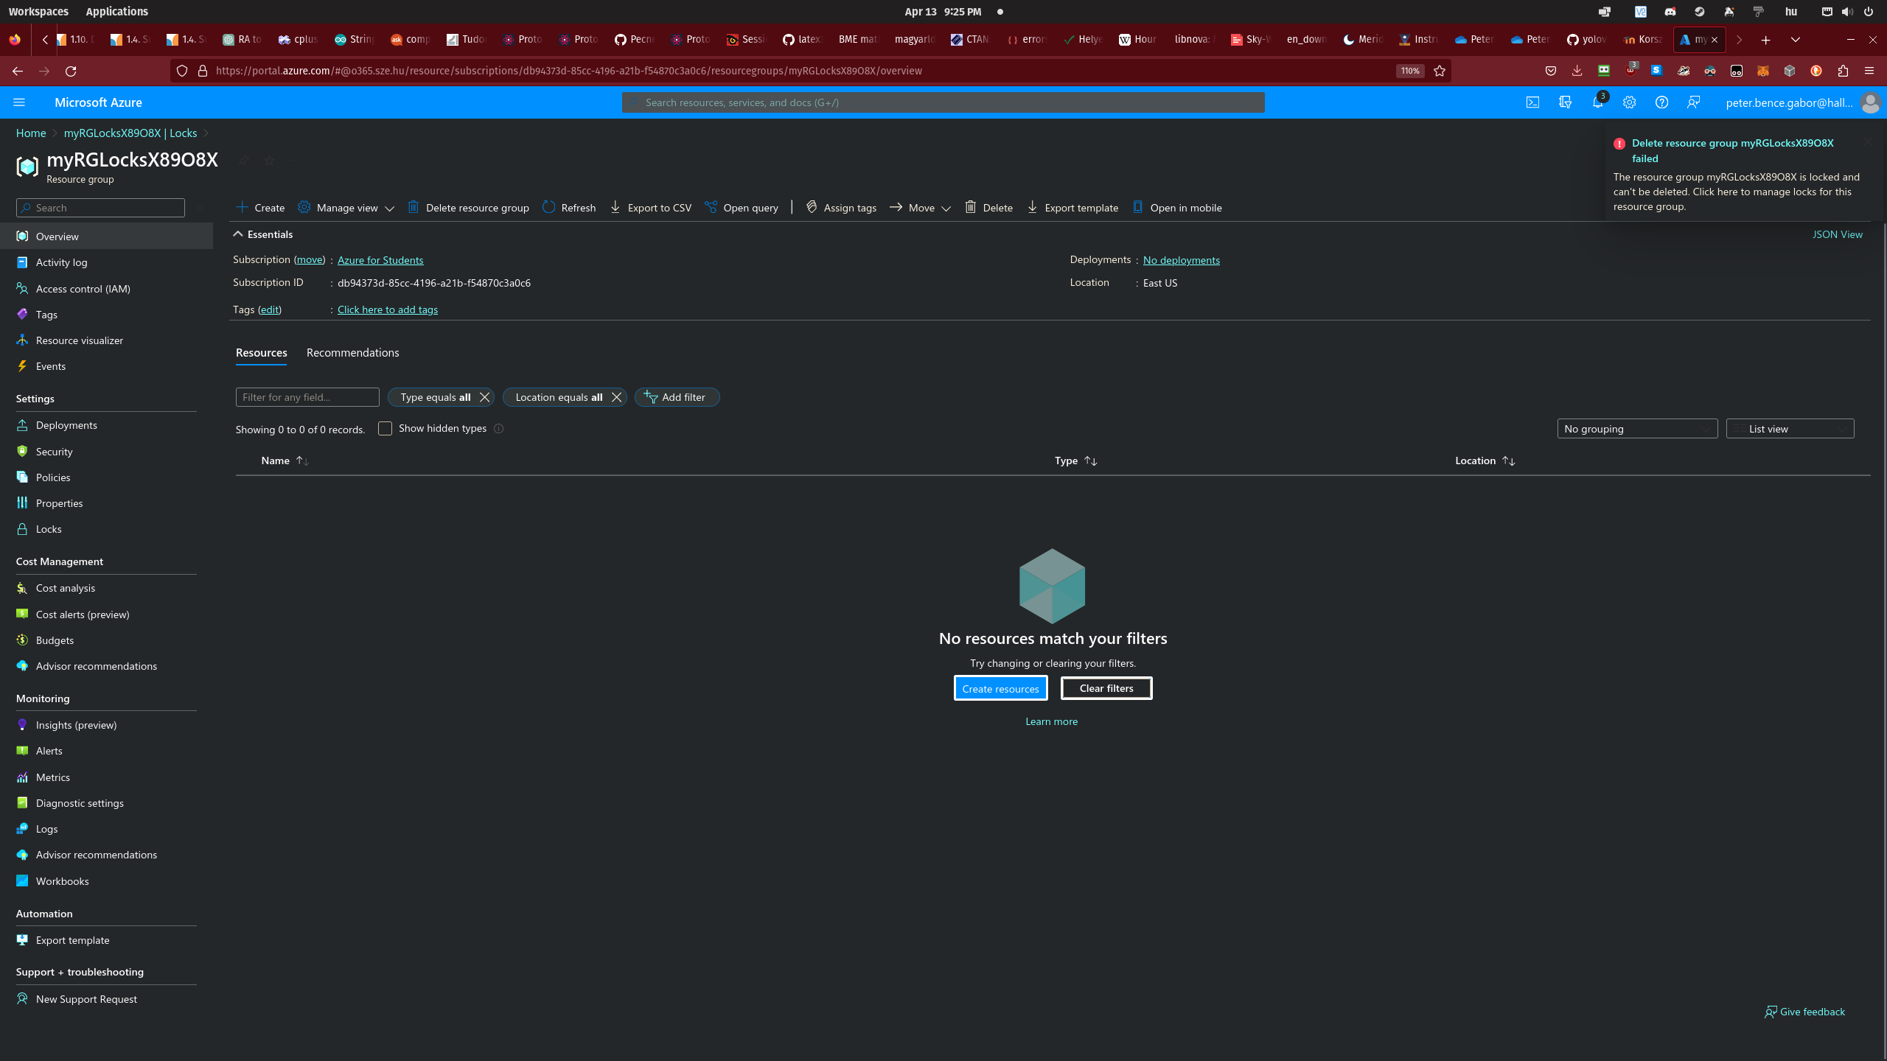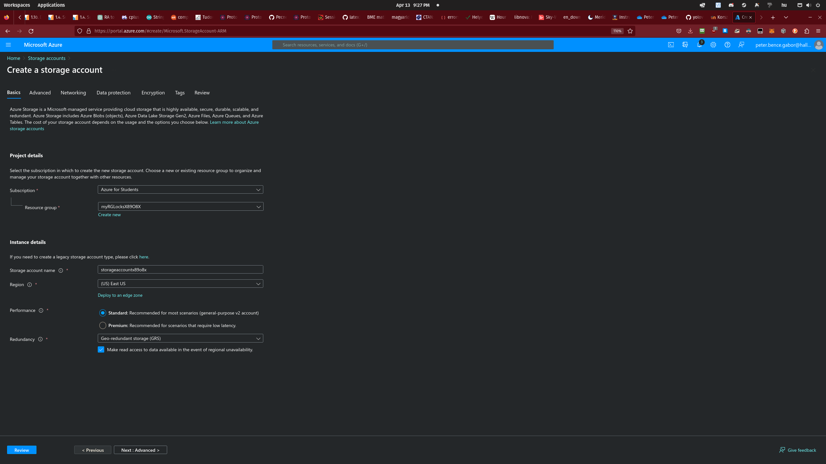

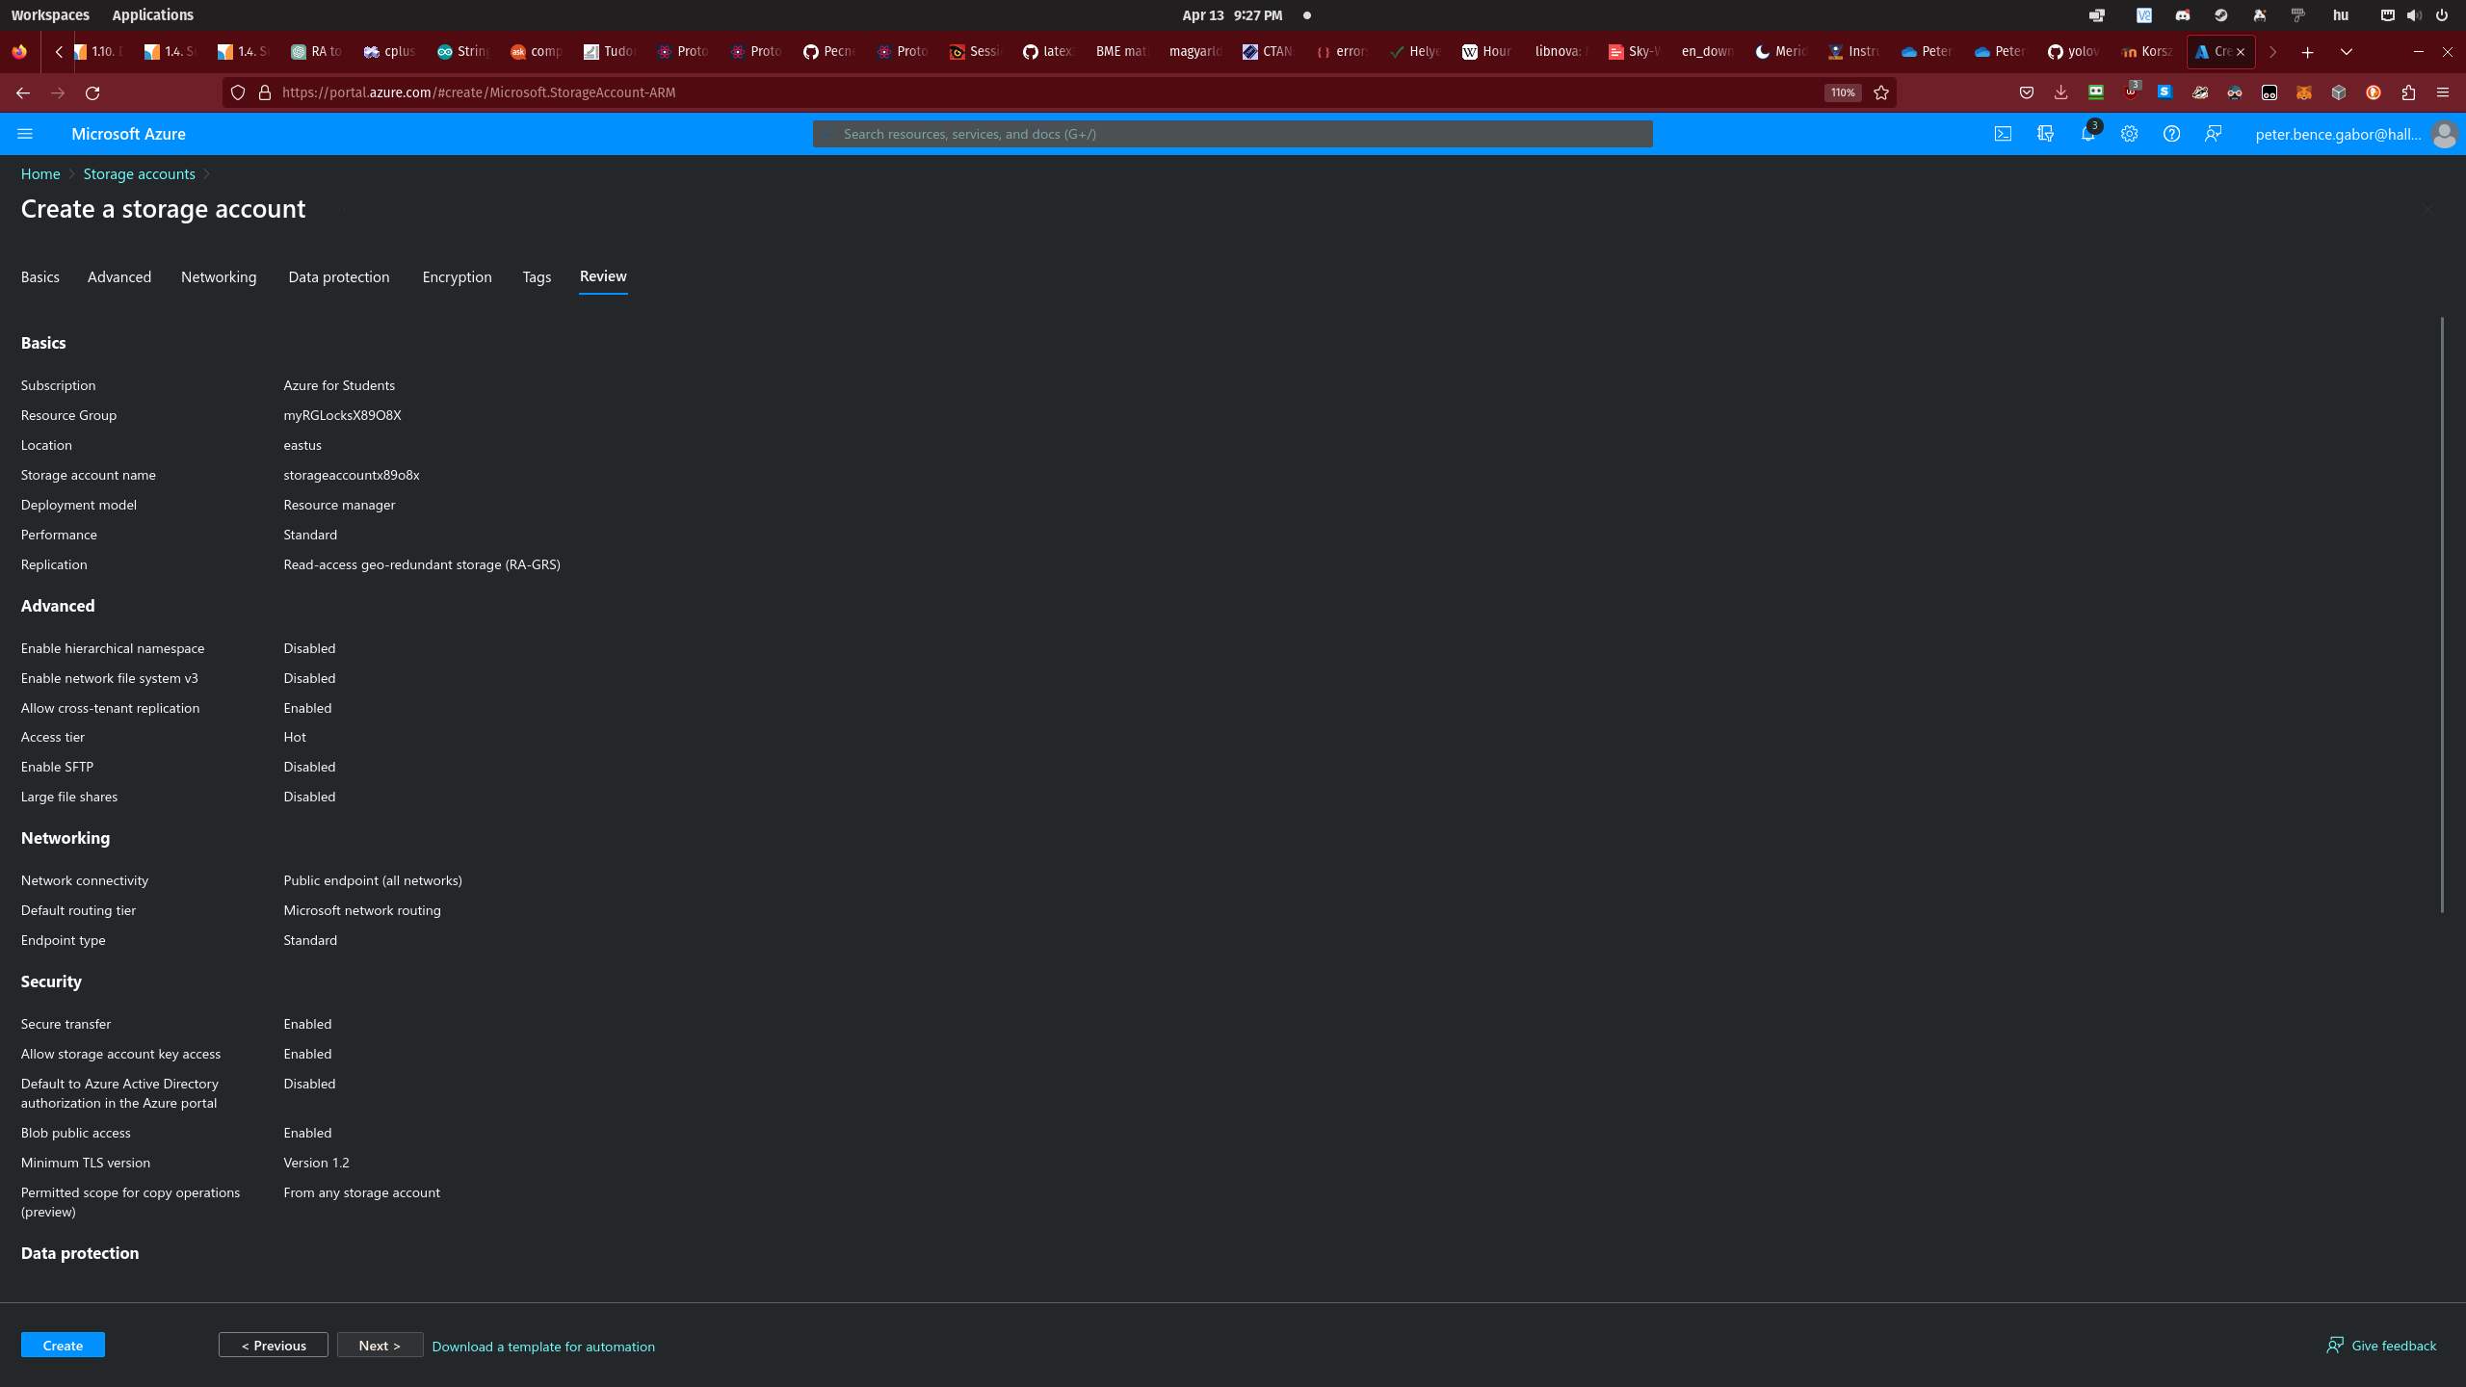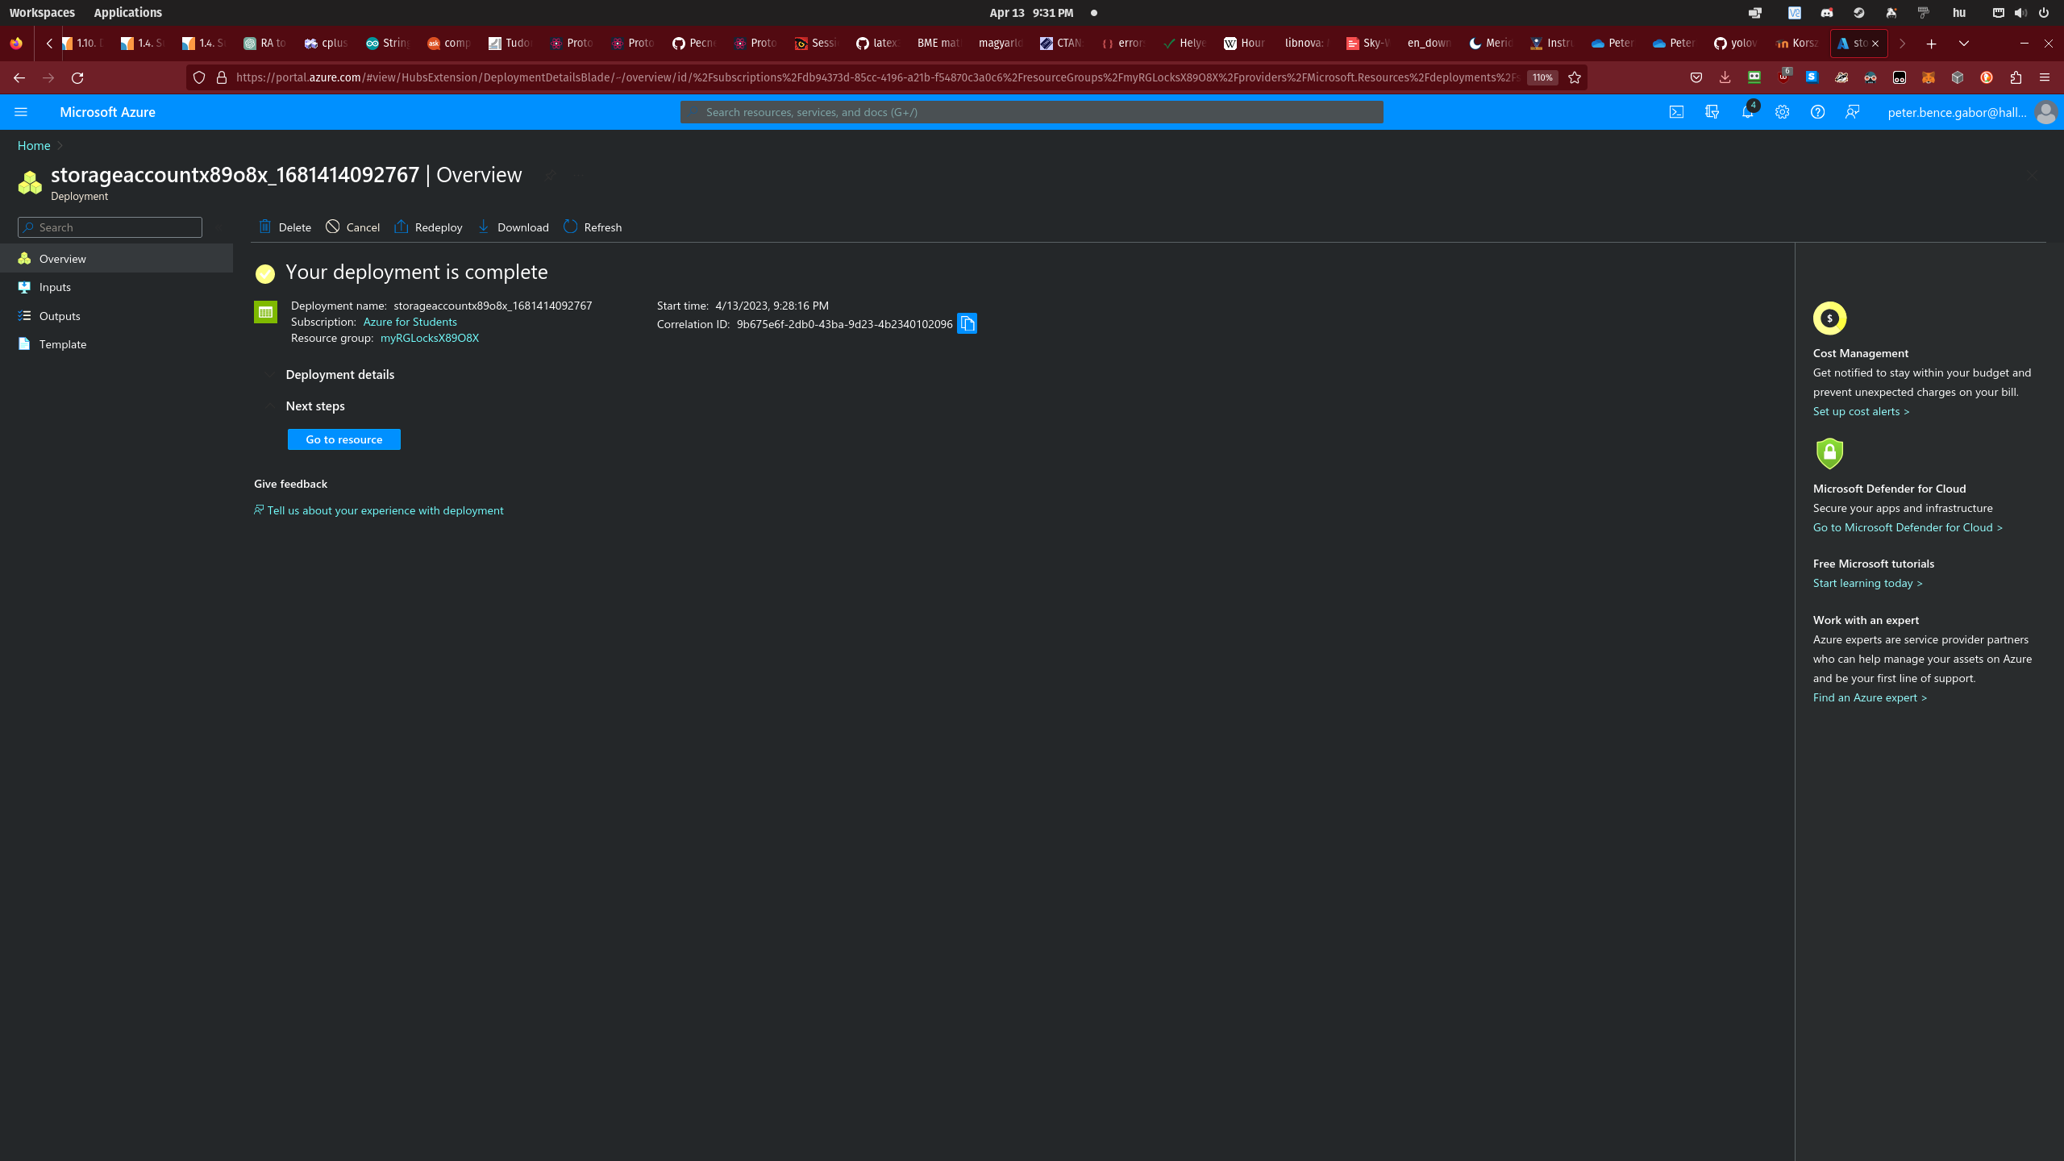

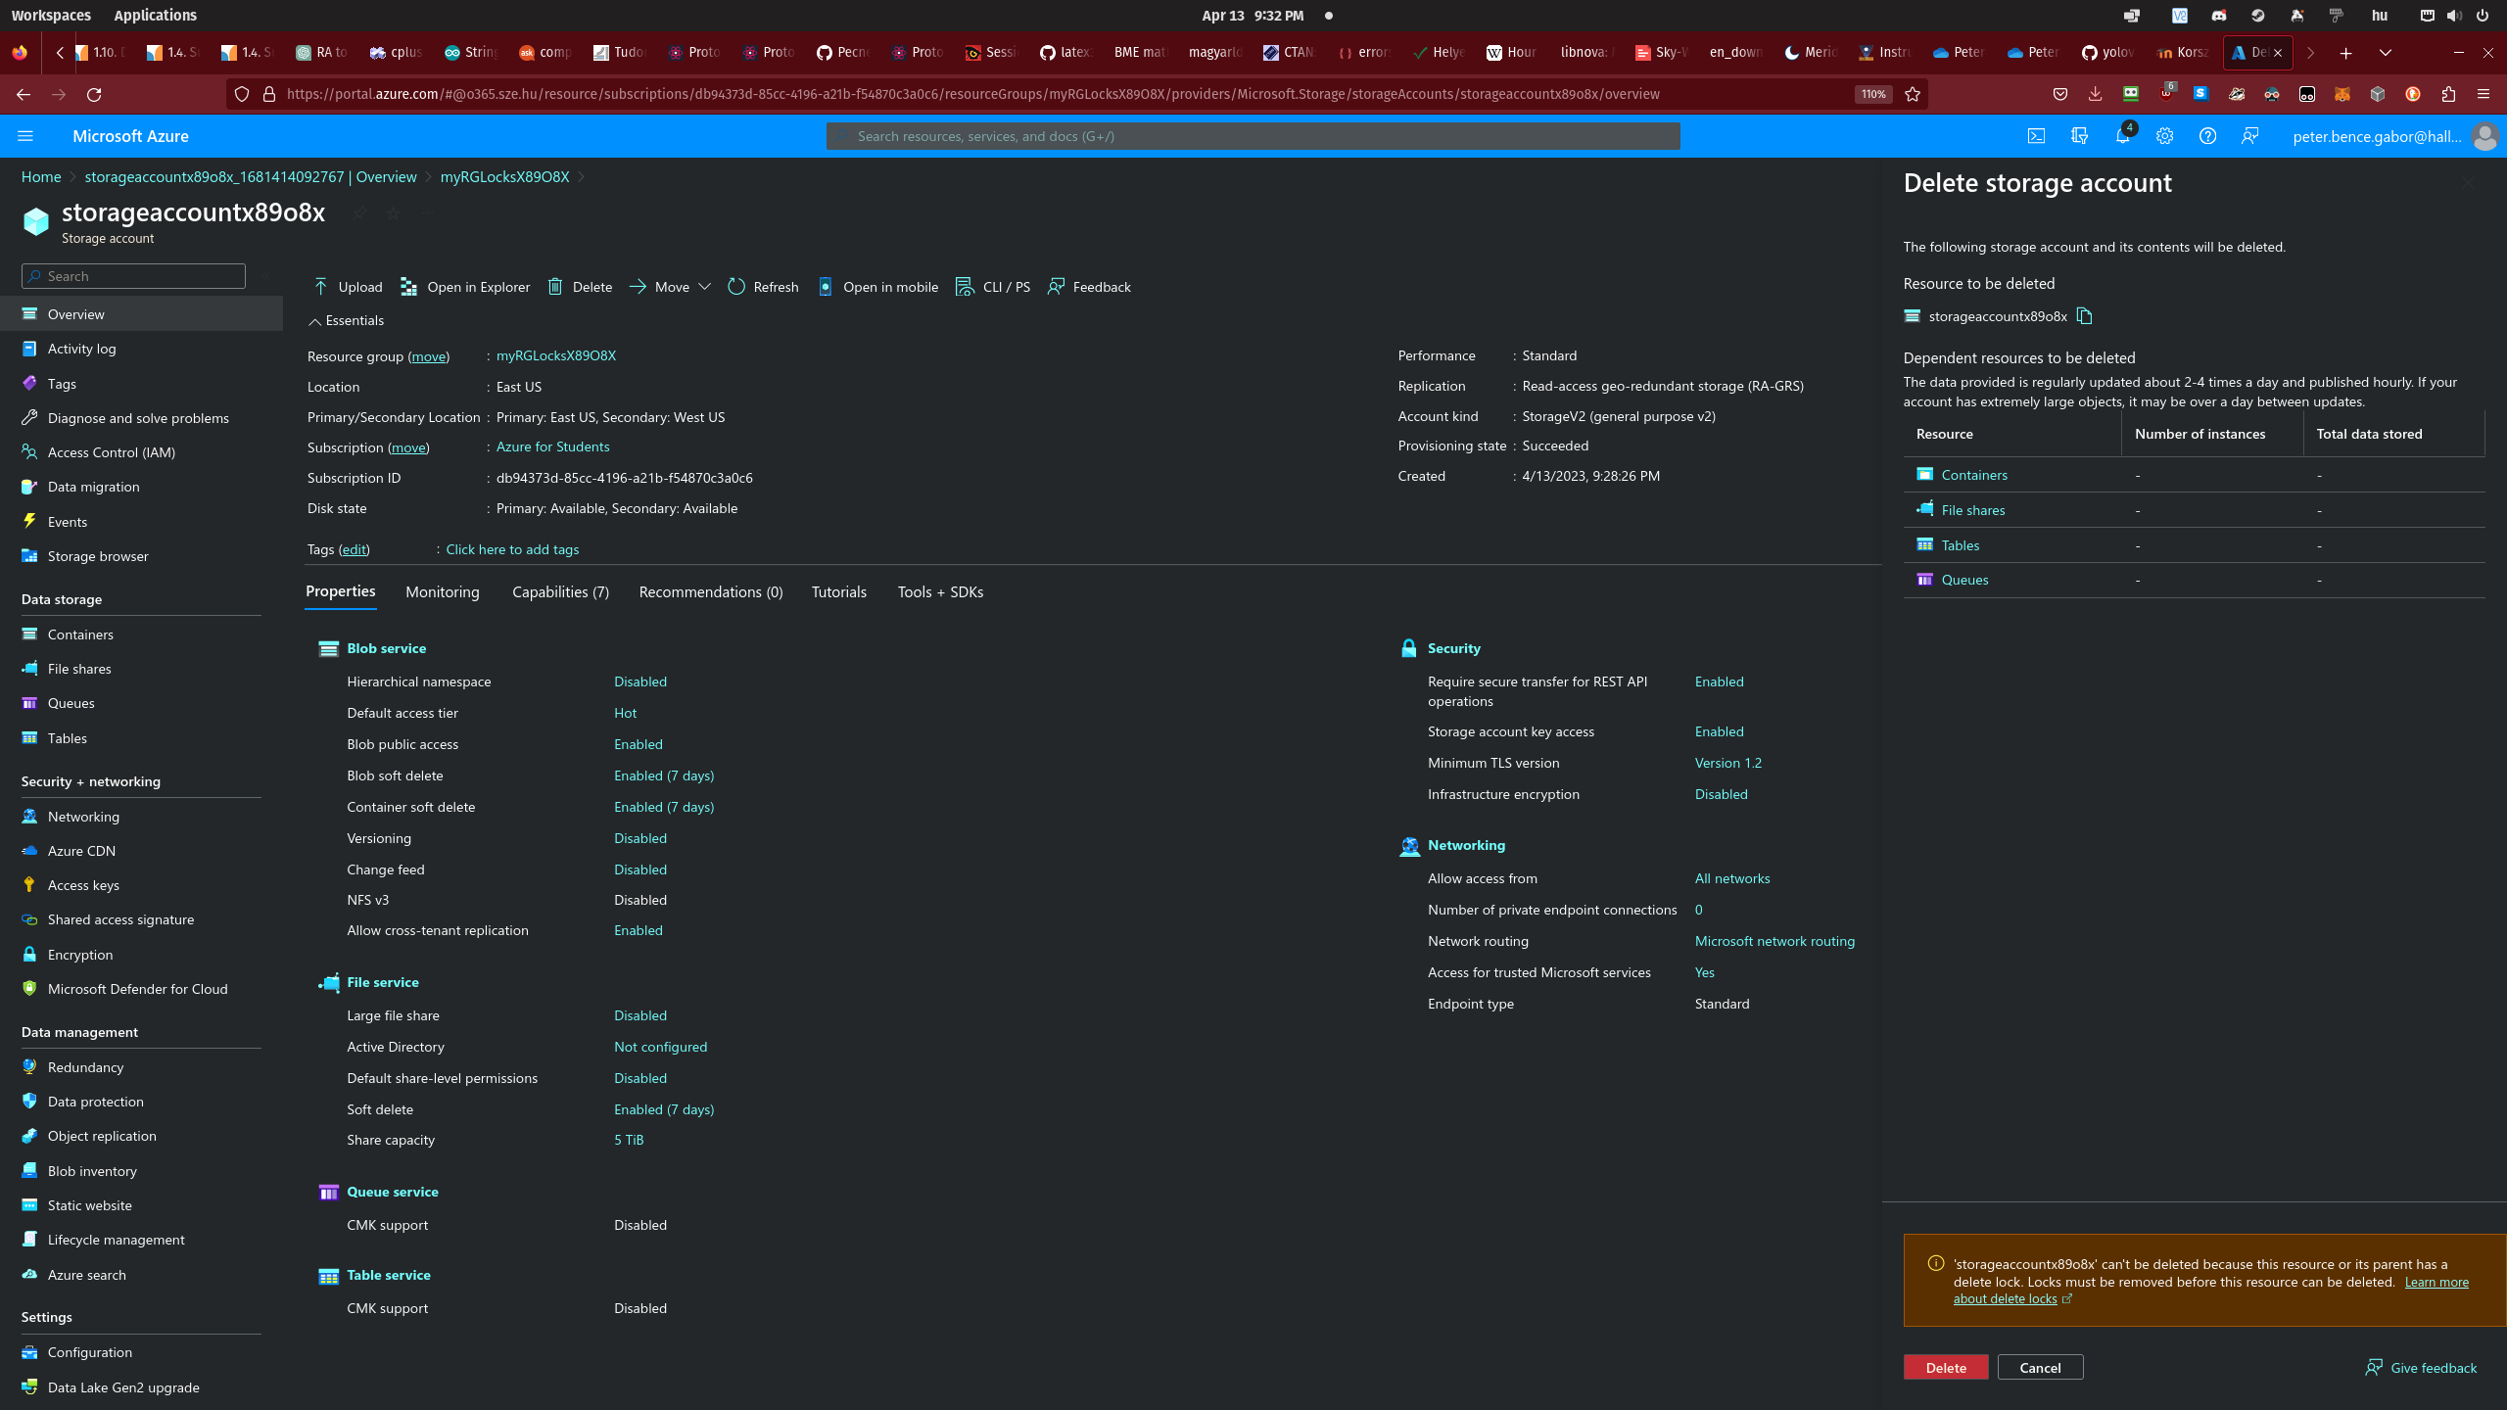

2. Feladat képernyőképek:

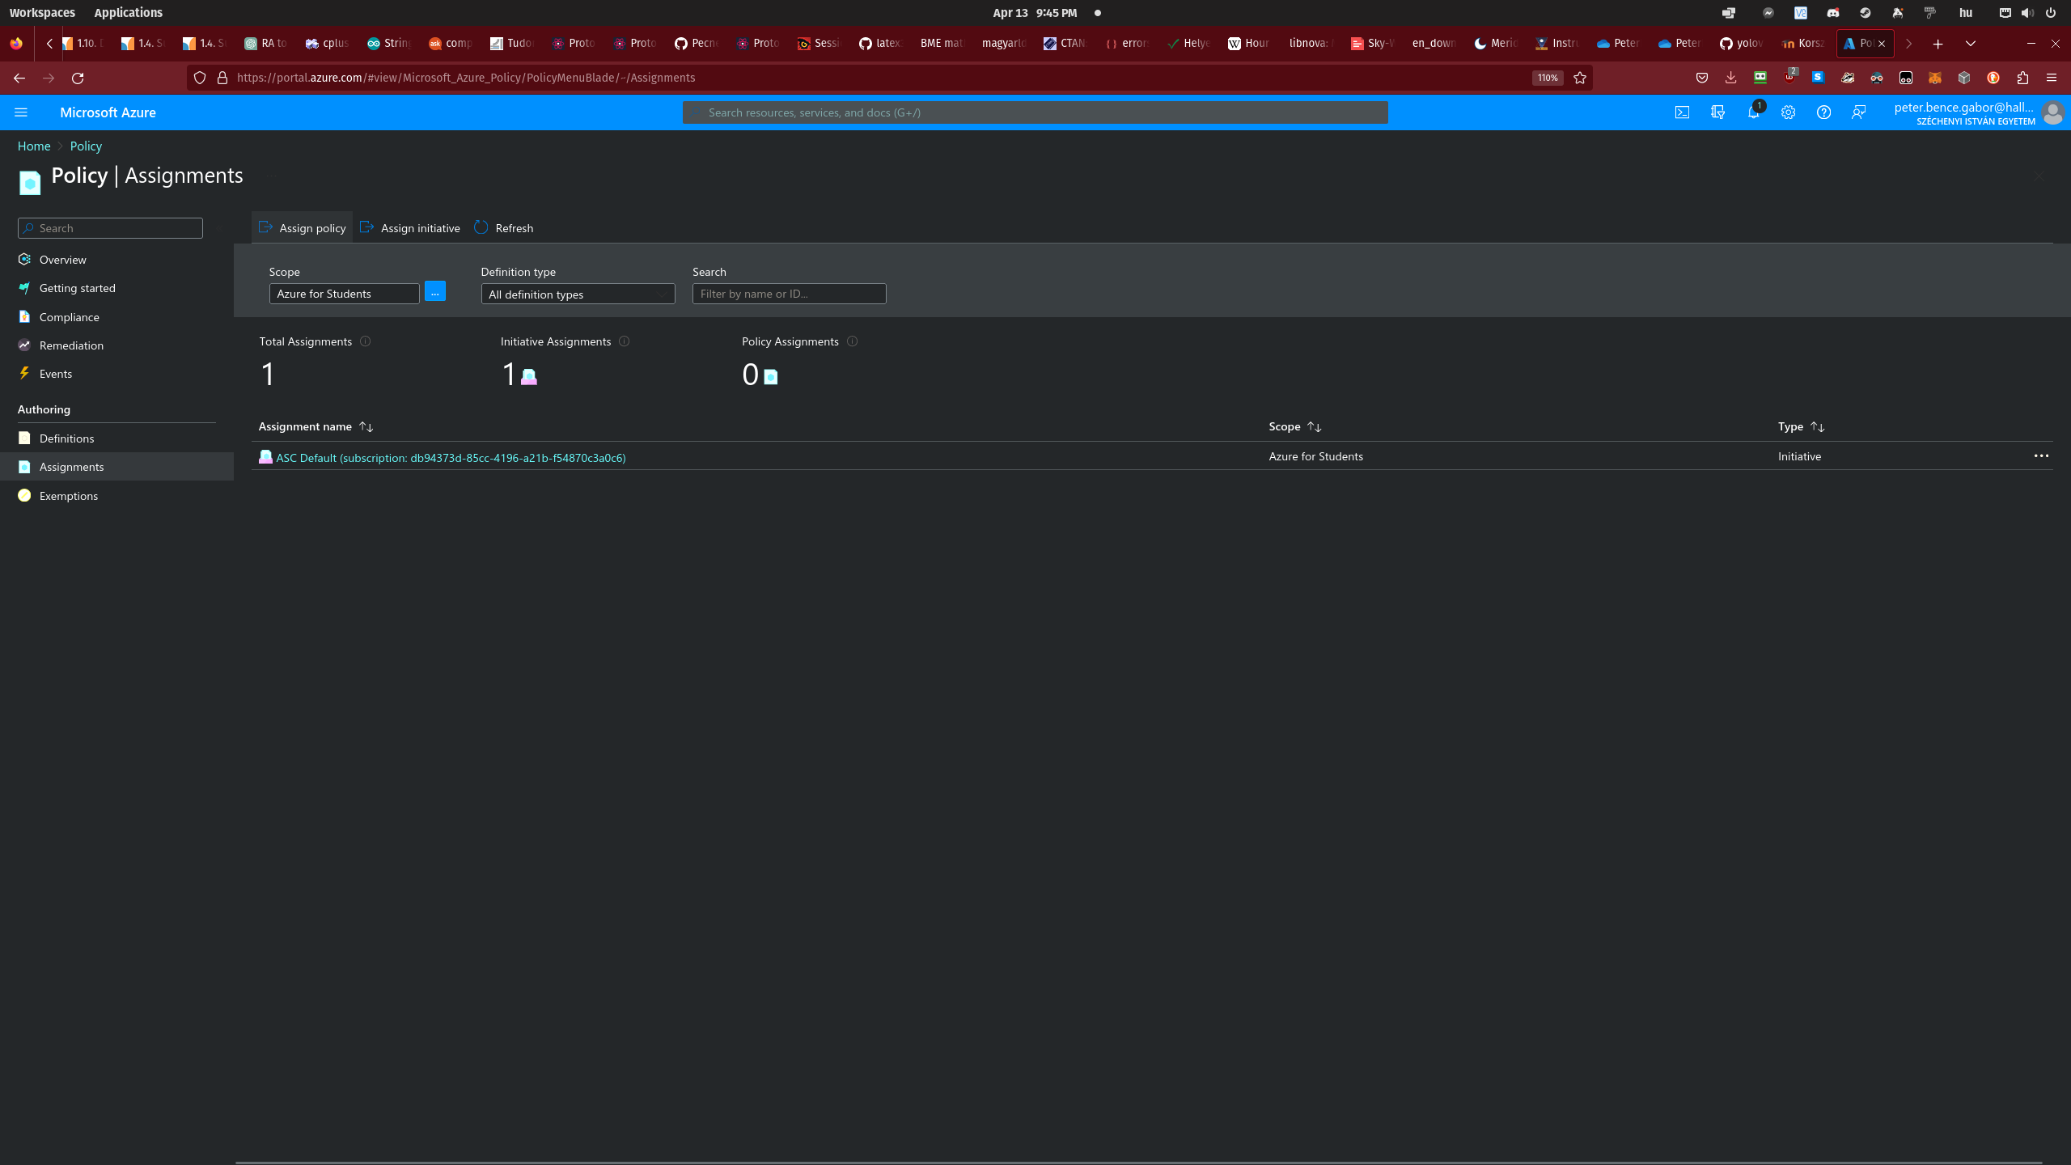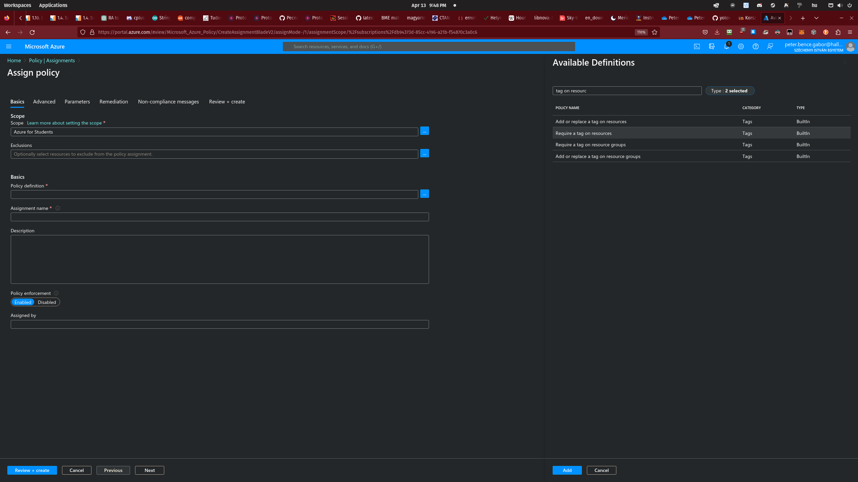

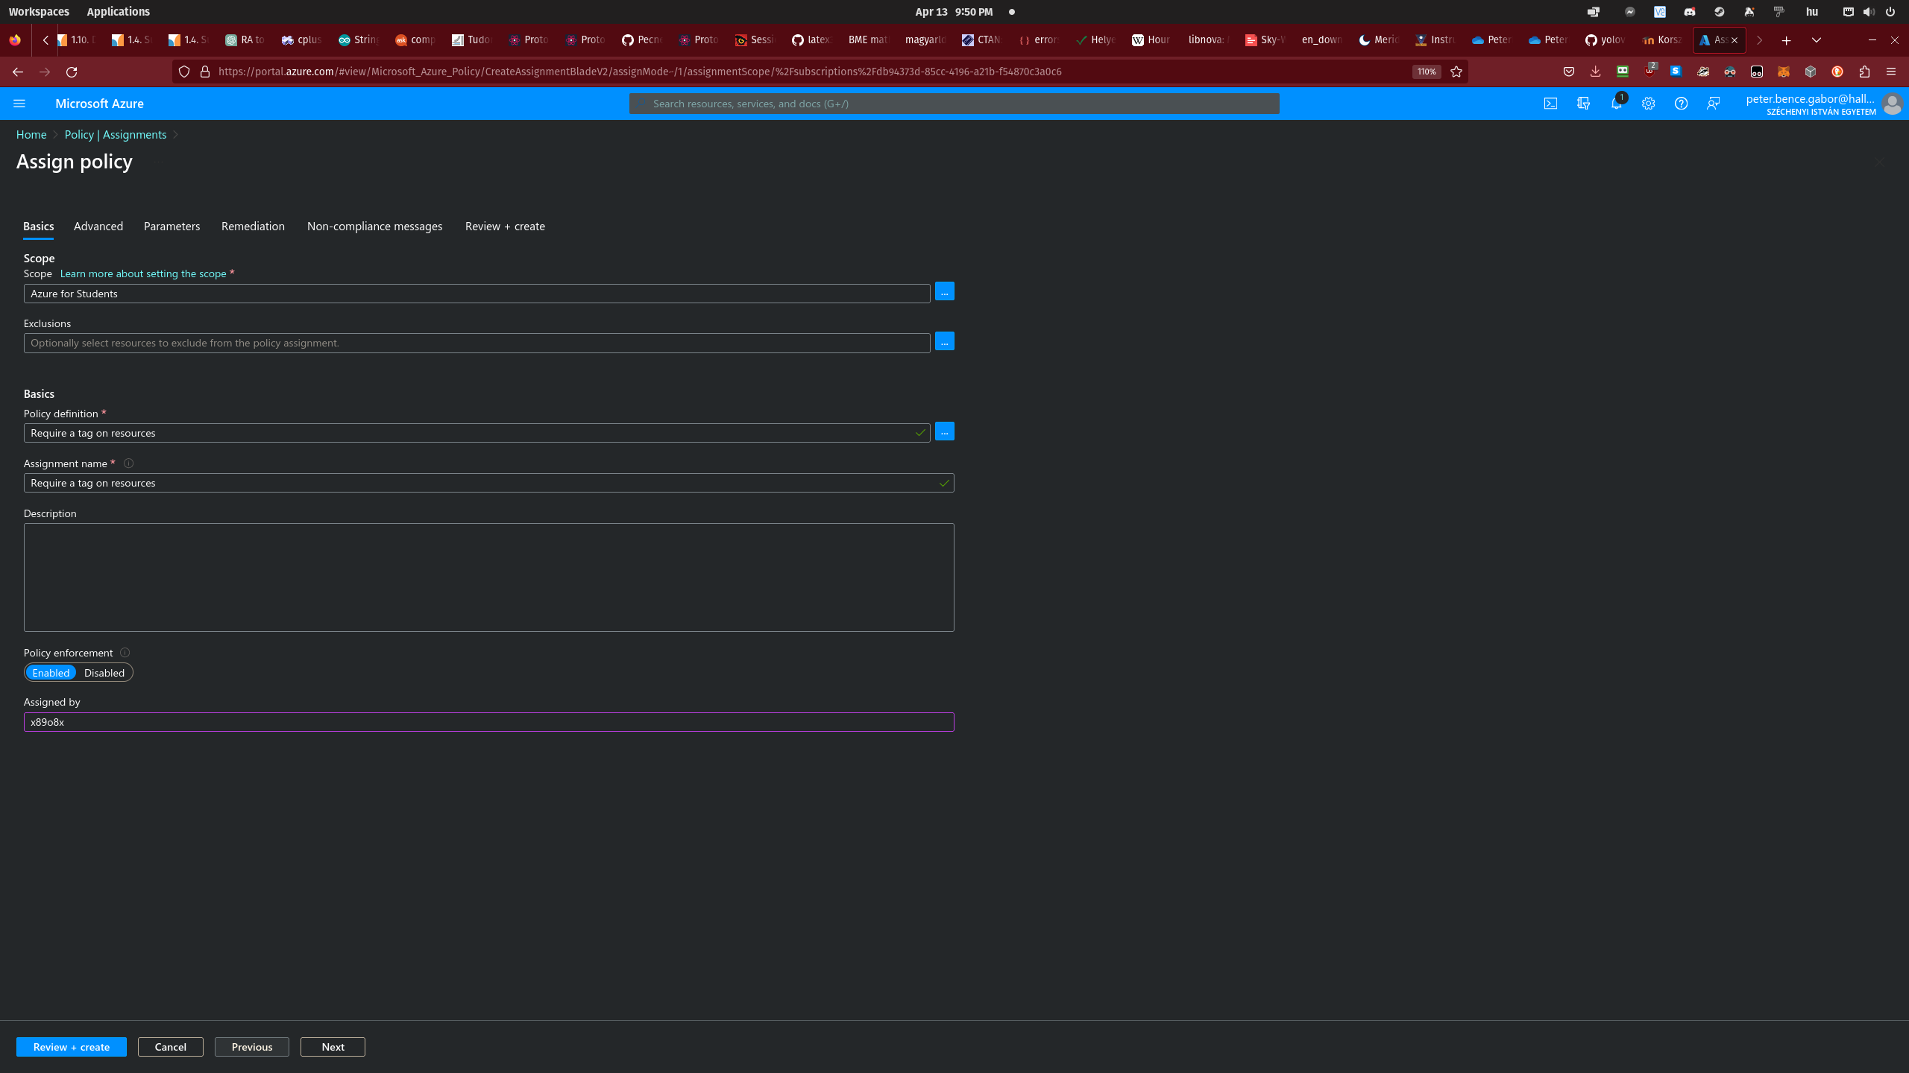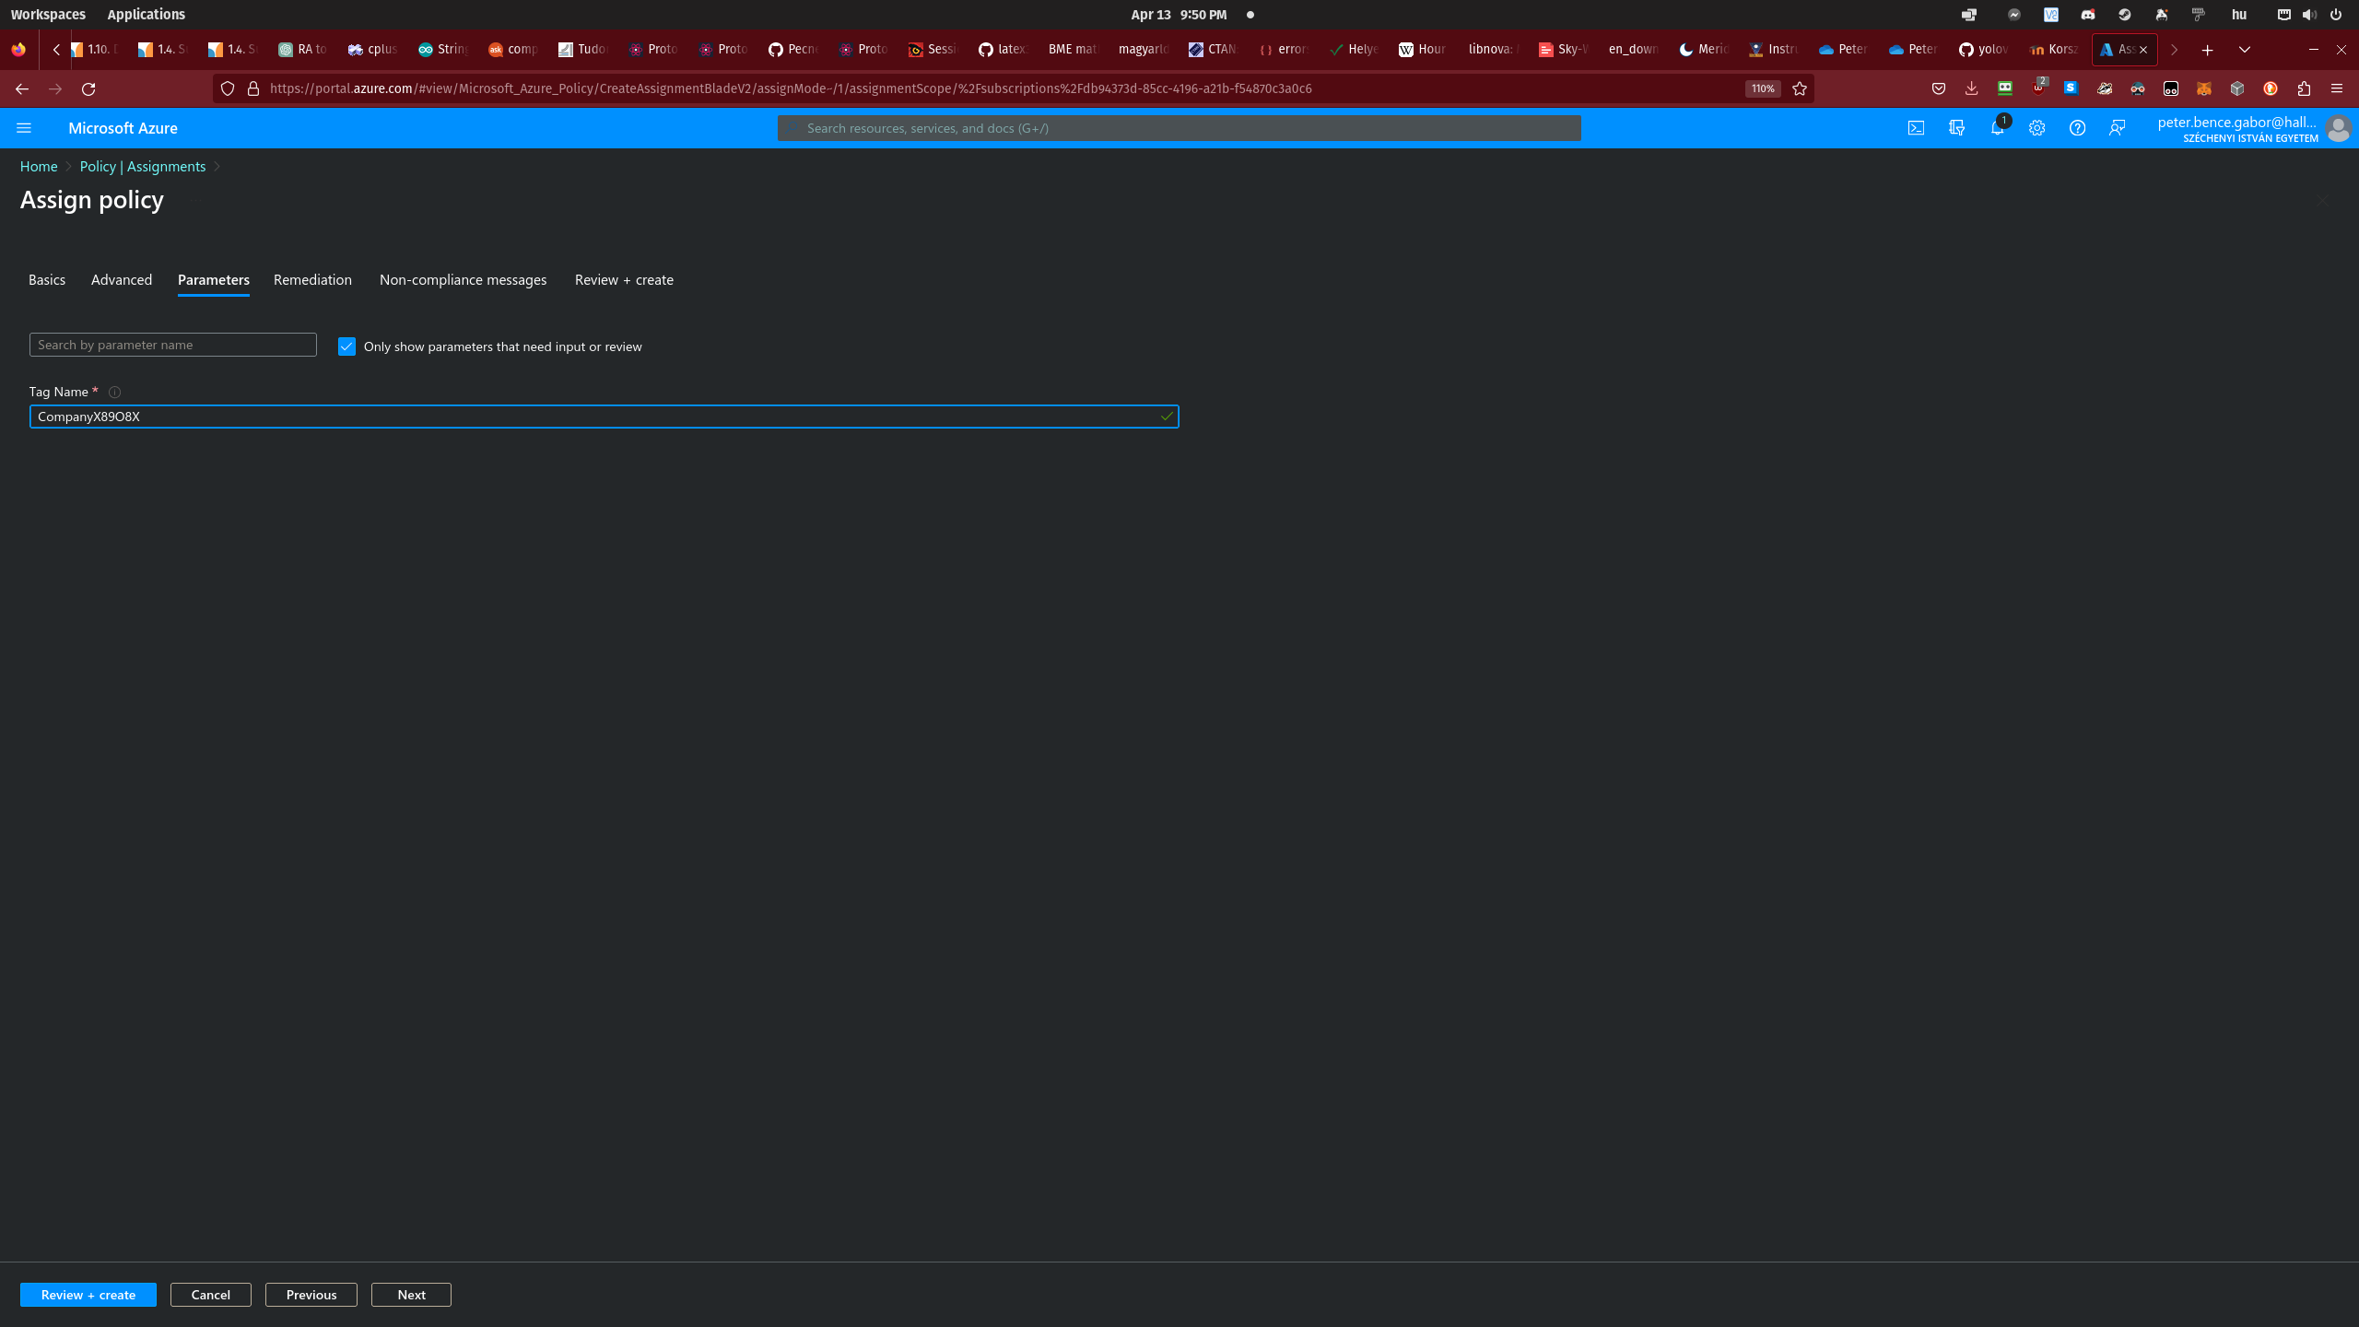

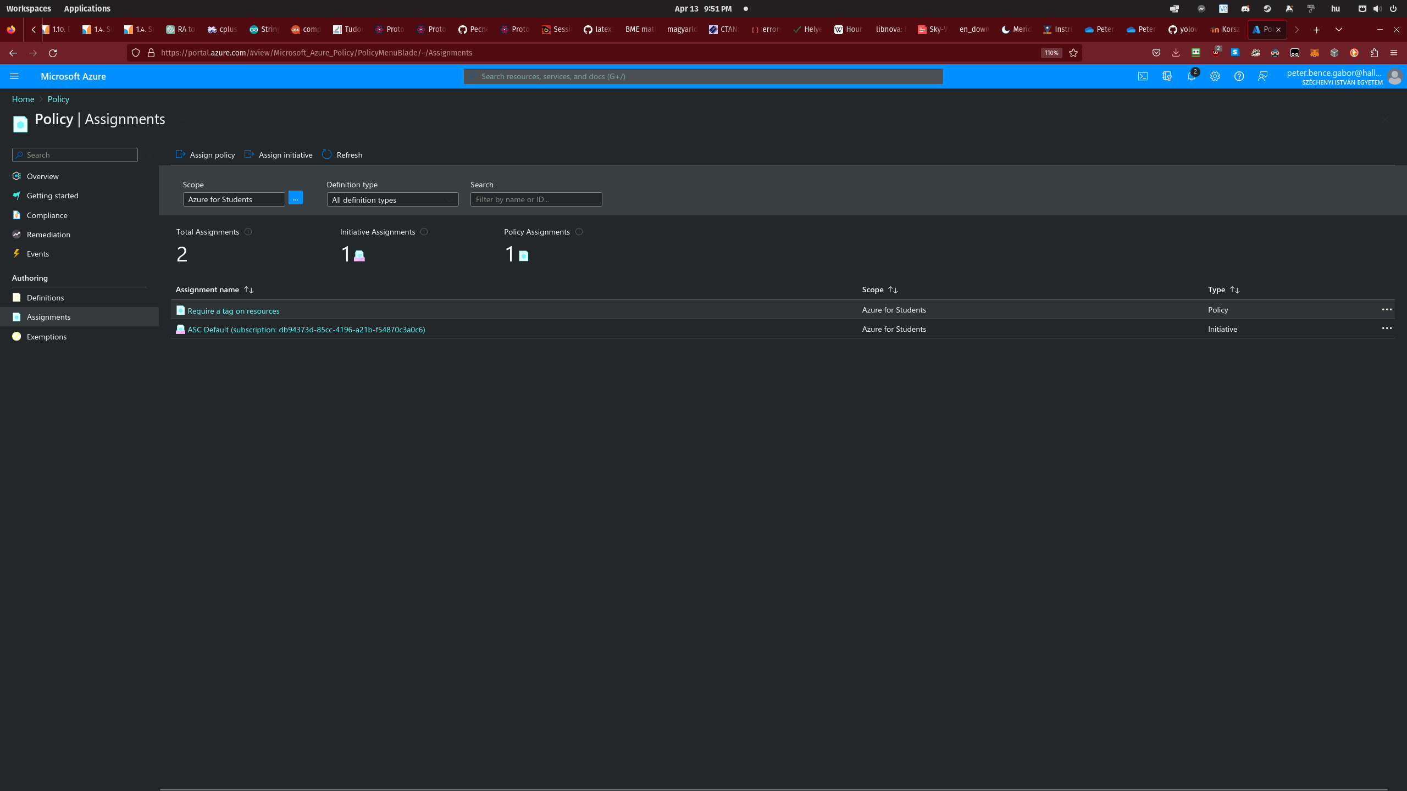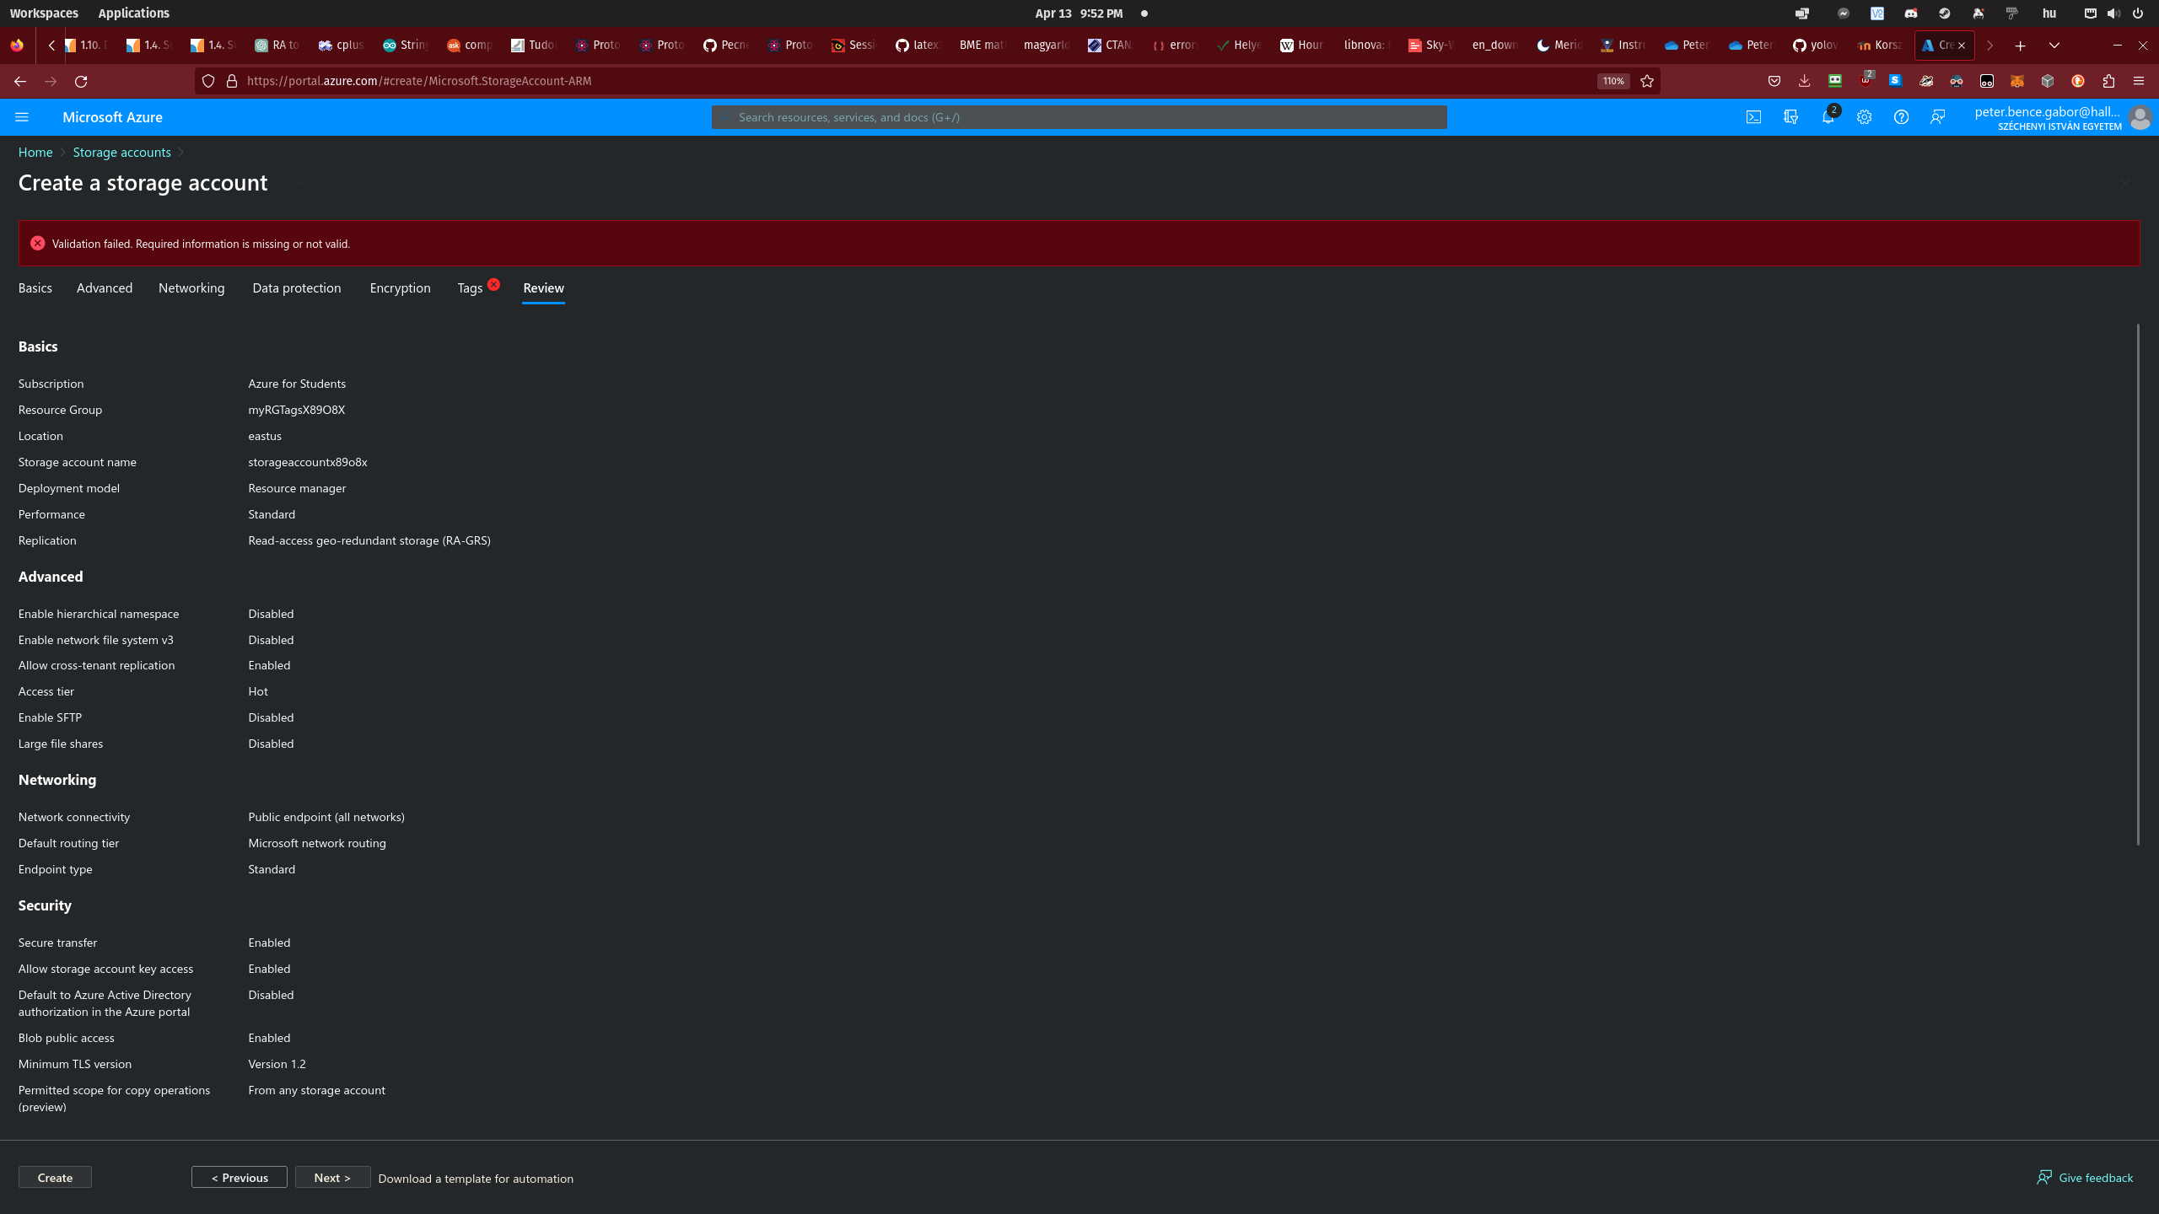

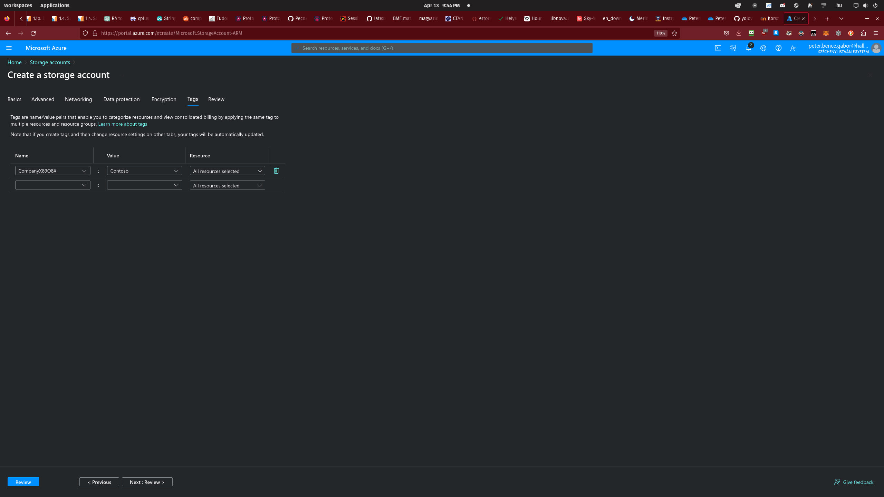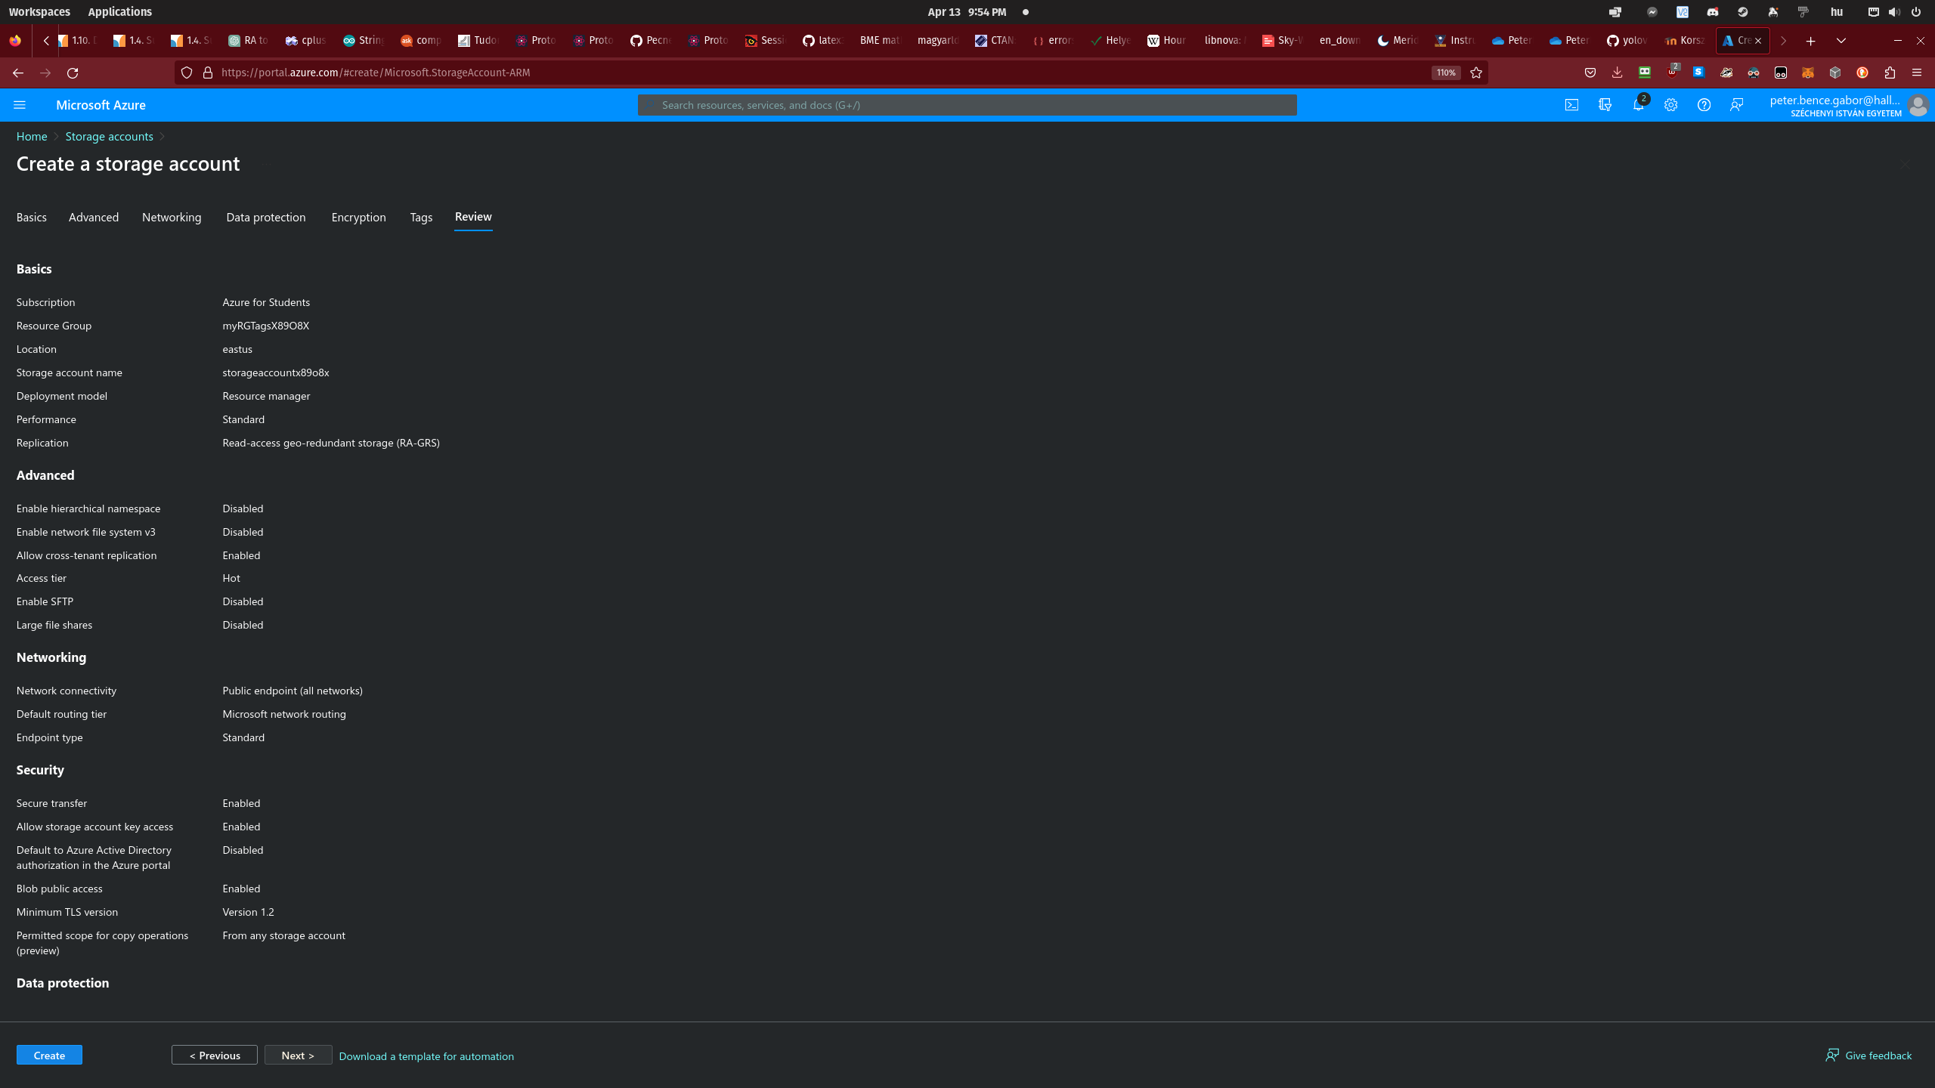

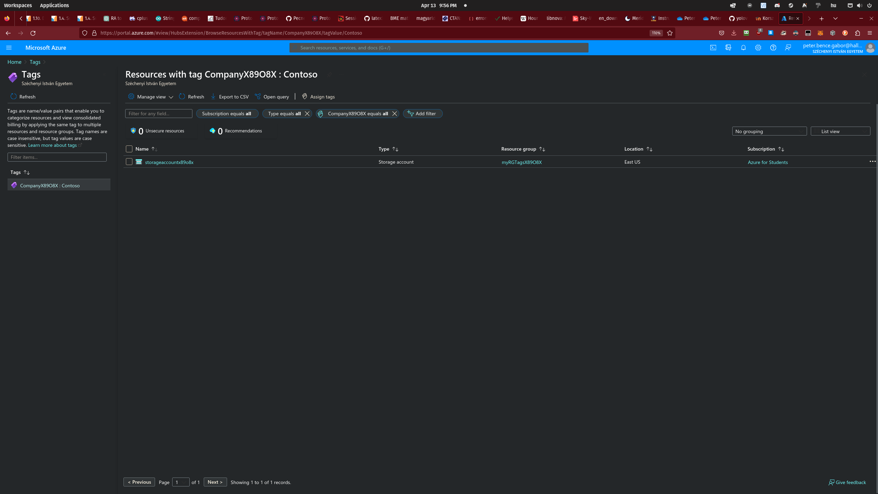

3. Feladat képernyőképek:

